МДОУ «Детский сад № 59»
Город Ярославль

Сценарий массового мероприятия на противопожарную тематику
в младшей группе

Тема: «Спички не тронь, в спичках огонь»

Подготовили: Кувшинцева Ольга Анатольевна, воспитатель высшей квалификационной категории,
Кучеренко Мария Михайловна, воспитатель высшей квалификационной категории

2022 год
Цель:
-Формирование у детей желания быть всегда осторожными с огнем.
Задачи:
- Воспитывать чувство осторожности и самосохранения.
- Закрепить знания о причинах возникновения пожара.
- Сформировать понимание необходимости соблюдения правил пожарной безопасности.
- Развивать у детей представление о пользе и вреде огня.
- Развивать память, сообразительность, находчивость.
-Активизация двигательной активности, развитие физических качеств: ловкости, быстроты, смелости.
Оборудование: шарик с письмом, иллюстрация огня, импровизированная полянка: дерево, дом, маленькая пожарная машина, разные маленькие машины.
Для игр: обруч (3 шт.), дуги (3 шт.), банка с песком, телефон (1 шт.), ведро детское (1 шт.), сюжетные картинки, мольберт, красные ленточки по количеству детей, голубой платок, большая пожарная машина.
Предварительная работа:
Беседы с детьми на тему «Спички детям не игрушка», рассматривание иллюстраций пожароопасных ситуаций, чтение художественных произведений и рассматривание иллюстраций к ним, чтение «Истории папы кролика Жили-были кролики. Подгоревшие пончики» Женевьева Юрье, беседа о профессии «Пожарный».
Ход:
В группу влетает шарик с письмом. В письме загадка.
Ведущий: кто-то прислал нам приглашение в гости, чтобы узнать кто, надо отгадать загадку. Слушайте загадку:
Он пушистый и глазастый,
Он ушастый и зубастый
Травку кушает, морковку,
Проявив свою сноровку.
В клетке сгрыз дощатый полик,
Не зайчонок он, а….
Дети: Кролик
Ведущий: Да ребята, вы правильно угадали, это Папа Онестус зовет нас к себе в гости.
Ведущий: Давайте отправимся в путь на паровозике. (Включается музыка «Паровозик ЧУХ-ЧУХ-ЧУХ». Дети идут паровозиком на импровизированную полянку, где стоит домик. Там сидит и плачет кролик Папа Онестус и крольчата, у которых забинтованы лапки и головы).
Ведущий: Здравствуй, папа кролик! Что случилось с вами? Почему вы забинтованы?
Папа Онестус: Здравствуйте ребята. Мы с тетушкой Циннией отправились в соседний город навестить добрых знакомых, а заодно сделать покупки. Оставляя крольчат одних, мы сказали: «Будьте умницами, ведите себя хорошо. Мы вернемся к вечеру!»
И вот что из этого получилось. Пируэтта решила испечь пончики с яблоками по книге рецептов тетушки Цинии, взяла спички и зажгла газ. Налила масло в кастрюлю, положила в кипящее масло слишком много пончиков! Масло с шипением перелилось через край, вспыхнуло, и в мгновение ока пламя охватило всю кастрюлю. Начался пожар!!!
Ведущий: Что вы крольчата? Ребята, разве можно играть со спичками? Это очень опасно! Ребята, скажите крольчатам, что может случиться, если играть со спичками?
Дети: Может начаться пожар, сгореть дом, можно обжечь руки и лицо.
Ведущий: Совершенно верно, от неосторожного обращения с огнем может возникнуть пожар.
Кролик Папа Онестус: Ребята, а для чего нужны спички?
Дети: Спички нужны, чтобы зажигать газовую плиту, свечку, костер, печку. Но это могут делать только взрослые.
Ведущий: Огонь очень опасен. Он сначала горит медленно, потом языки пламени становятся выше, сильнее, разгораются, бушуют, сжигают все на своем пути.
Игра: «Огонь и вода»
Ведущий: Давайте представим, что вы - маленькие огоньки (дети садятся на корточки). Сначала вы потихоньку горели, потом стали разгораться, больше, выше, выше (дети встают на носочки).
- Разгорайся огонь, пламя выше, пламя круче, достает до самой тучи. Вот какой высокий огонь разгорелся.
Но появится вода, и огню тогда беда! Раз-два-три: вода огонь туши!
(Воспитатель голубым платком (вода) накрывает огоньки и они тухнут).
Ведущий: Вот видите крольчата, что может случиться.
Чтобы не было беды, надо хорошо знать правила. Сейчас мы вместе повторим.
Правила для детей.
Игра «Найди картинку»
Спички нельзя (Брать).
Газ нельзя зажигать (Зажигать).
Утюг нельзя (Включать).
В розетку пальцы нельзя (Вставлять).
Воспитатель: Ребята, постарайтесь запомнить эти правила и всегда их соблюдайте, чтобы не произошел пожар.
Ведущий:Помните, ребята, правила эти.
- Ребята, а вы как бы поступили, если бы заметили пожар?
Дети: Нужно позвать на помощь взрослых, громко закричать «Пожар», по телефону набрать номер 112, (Подвести детей к ответу, что они должны звать на помощь взрослых и запомнить номер пожарной службы 112).
Ведущий: Как называется машина, которая тушит пожар?
Дети: Пожарная.
Игра «Выбери пожарную машину»
(из представленных нескольких машин необходимо узнать пожарную машину).
Кролик Папа Онестус: По каким признакам вы догадались, что эта пожарная машина?
Дети: Она красная, с лестницей.
Ведущий: Верно! Пожарная машина всегда красного цвета, чтобы ее было видно издалека. Красный цвет - цвет тревоги, огня. А как вы думаете, пожарная машина ездит быстро или медленно?
Дети: Машина ездит быстро.
Кролик Папа Онестус: Почему?
Дети: Потому что горит дом. Случился пожар. Из окна идет огонь, его надо быстрее потушить.
Ведущий: Кто приехал на пожарной машине?
Дети: Пожарные.
Кролик Папа Онестус : Почему их так называют «пожарные».
Дети: Эти люди тушат пожары.
Ведущий: Ребята, вы показали свои знания по пожарной безопасности, а сейчас предлагаю вам побывать в роли пожарных.
Игра: «Вызов пожарных»
Описание: Подбежать к телефону, поднять трубку, вызвать (крикнуть) «112». Обратно - бег по прямой.
Кролик Папа Онестус: Молодцы! Все участники у нас ловкие, смелые, быстрые.
А вы знаете, чем можно затушить пожар? Теперь мы это проверим.
Игра «Тушение пожара водой»
Инвентарь: ведро детское с водой, контейнер с картинкой огня, кружка.
Описание: перепрыгнуть из обруча в обруч, пролезть через тоннель, пройти по ребристой доске, подойти к ведру зачерпнуть в кружку воду и вылить в костёр - потушить пожар. Обратно - бег по прямой.
Игра «Тушение пожара песком»
Дети подходят к емкости с изображением огня и засыпают огонь песком.
Игра «Пожарные едут на помощь».
Ребёнок в каске, едет на машине, доезжает до горящего дома, входит в него, спасает игрушку и везёт её в медпункт на осмотр.
Кролик Папа Онестус: Спасибо вам ребята, мы теперь многое знаем о правилах пожарной безопасности и будем их соблюдать.
Ведущий: Ребята, нам пора возвращаться в свою группу давайте скажем кроликам «до свидания» и отправимся в путь. (Дети под музыку идут паровозиком в группу).
Ведущий: Ребята, вот мы и в группе. Вам понравилось наше путешествие. Где мы сегодня побывали? Кого там встретили? Чем смогли помочь крольчатам? Во что понравилось играть?

Список информационных источников
https://infourok.ru/scenariy-tematicheskogo-meropriyatiya-po-pozharnoy-bezopasnosti-v-mladshey-raznovozrastnoy-gruppe-3837945.html?
Белая К. и др. Как обеспечить безопасность дошкольников. М., 2001

Стеркина Р. И др. Основы безопасности детей дошкольного возраста. М.,1998.

Мошкин В. Воспитание культуры личной безопасности //Основы безопасности жизнедеятельности. 2000. №8. С. 13-16.

Голицина Н. Воспитание основ здорового образа жизни у малышей. М. ,2007.

Шорыгина Т. Беседы о правилах пожарной безопасности, М., 2008.

Аралина Н.А. Ознакомление дошкольников с пожарной безопасности. - М.: Скрипторий 2003,2007

Каминская Н.В.Чудесные спички.// Ребёнок в детском саду,2006.

Кононова И.В. Сценарии по пожарной безопасности дошкольников. - М.: Айрис-пресс, 2008

Максимчук Л.В. Что должны знать дошкольники о пожарной безопасности. - М.: Центр педагогического образования, 2008

Пидручная С. Огонь - наш друг, огонь - наш враг!//Дошкольное воспитание, 2006 - №5, с.47

Пикулева Н. Пожарная безопасность.//Дошкольное воспитание, 2007 - № 4, с.114.

Прилепко Е. Формирование знаний о против о пожарной безопасности.//Дошкольное воспитание, 2006 - №5, с.39

приложение

Истории папы кролика
Подгоревшие пончики
Женевьева Юрье

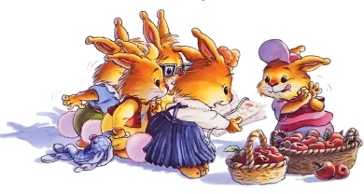
Пятеро крольчат сидели в большой кухне нового дома и расправлялись с холодным завтраком, состоящим из салата и яблок. Папа Онестус и тетушка Цинния отправились в соседний город навестить добрых знакомых, а заодно сделать покупки. Оставляя крольчат одних, они сказали:
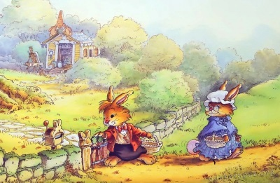
- Будьте умницами, ведите себя хорошо. Мы вернемся к вечеру!
- А в пончиках яблоки еще вкуснее, - задумчиво произнес Горицветик, расправившись с яблоком.
- Но мы не умеем делать пончики! Послушай, Пируэтта, а ты, случайно, не видела, как их готовит тетушка Цинния?
-Да я много раз помогала ей! – обиженно отозвалась Пируэтта. – Могу поспорить, что я приготовлю пончики ничуть не хуже!
Схватив кулинарную книгу тетушки, она быстро отыскала рецепт и воскликнула:
- Надо заместить тесто и дать ему постоять, чтобы оно подошло!
- Мы тебе поможем! – радостно закричали братья.
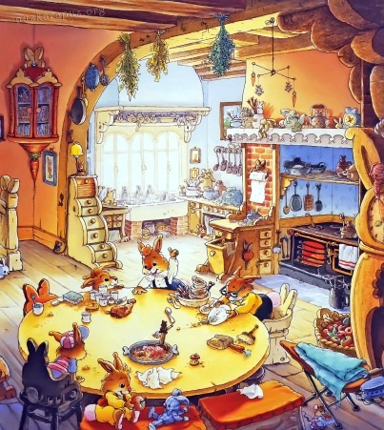
Но сказать проще, чем сделать! Берегись, яйцо сейчас упадет! Ну почему мука, когда в нее наливаешь молоко, скатывается в комочки, вместо того чтобы превращаться в жидкое тесто? Опять придется начинать все сначала. Наконец тесто отправлено в холод, приступаем к чистке яблок. Да, и самое ответственное дело: взбиваем белки в крепкую пену!
К пяти часам все было готово. Масло грелось в глубокой кастрюльке. Под пристальными взорами братьев Пируэтта смешала тесто с кусочками яблок. Начали! Первые два пончика получились бледными и недожаренными; зато следующие вышли на славу – золотистые, хрустящие, просто лапки оближешь!
- Ура! Давай еще и побольше!
-Я уже целых восемь штук бросила! –отмахивалась от братьев Пируэтта.
Увы, поддавшись на уговоры, Пируэтта положила в кипящее масло слишком много пончиков! Масло с шипением перелилось через край, вспыхнуло, и в мгновение ока пламя охватило всю кастрюлю.
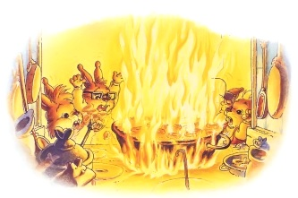
- Я тащу бак с водой! – закричал Горицветик.
-Нельзя лить воду в масло! – в испуге завопила Пируэтта. – Надо мокрую тряпку!
Она схватила одеяло для глажки и бросила его в бак с водой.

Огонь гудел и потрескивал. Кухня наполнилась черным жирным дымом. Горицветик полез открывать окно.
- Не открывай, а то ветер раздует пламя! Лучше убери табуретки и стулья, а мы выжмем одеяло!

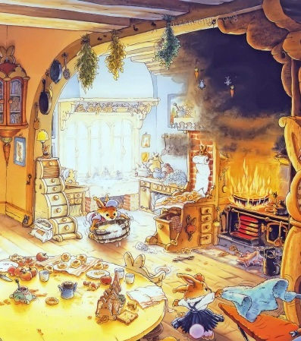
Но намокшее одеяло оказалось слишком тяжелым. Кашляя, со слезами на глазах брат и сестра тщетно пытались вытащить его из бака.
-У нас не получится! Я сейчас задохнусь! – отчаянно воскликнул Розмаринчик.
Горицветик выхватил из огня обгоревшую по краям кулинарную книгу...

Внезапно четыре большие лапы в перчатках схватили одеяло.
- Назад, малыши, назад! – раздался суровый голос.

Приехали пожарные! В сверкающих касках и кожаных куртках, они шагнули к горящей кастрюле и одним взмахом накинули на нее мокрое одеяло.Огонь зашипел и потух.
Черный дым уступил место белому, такому едкому, что от него у всех начали слезиться глаза.
- Неси огнетушитель! Лей сюда, в угол, на потолок!
- А вы, малыши, давайте уходите отсюда!

Крольчата, и старшие и младшие, дрожали и громко плакали.
- Ой, у меня пузырь на лапе! – неожиданно закричал испуганный Горицветик.
К нему немедленно подбежал пожарный.
- Не бойся, малыш, сейчас я тебя перевяжу!

Всхлипывая, Горицветик протянул ему обожженную лапку.
- Скажите, - робко спросил Одуванчик, - а моя кукла тоже сгорела?
Никто ему не ответил, потому что в это время а поворотом дороги показались Онестус и тетушка Цинния, и все помчались им навстречу, чтобы успокоить их.

- Крольчата живы и здоровы! Огонь потушен!
Папа Онестус и тетушка Цинния бегом бросились к крольчатам. С размаху заключив в объятия всех пятерых, они принялись целовать их, ощупывать,ругать и обнимать одновременно. Когда же тетушка Цинния увидела, что Горицветик перевязанной лапой прижимает к груди обгоревшую кулинарную книгу, она разрыдалась.
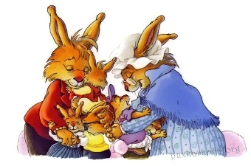
Среди закопченных осколков посуды и почерневших кастрюль Одуванчик нашел свою тряпичную куклу: она тоже обгорела. Малыш ужасно расстроился:
- У нее ожоги, как у Горицветика!
- Я наложу ей повязку, вытащив из кармана платок, утешила его Пируэтта.
Соседи собрались в черной от сажи и разоренной кухне:
- Мы поможем вам все вымыть, отремонтируем заново всю кухню!

И без лишних разговоров столяр Пышнохвост открыл свой рабочий блокнот и принялся рисовать проект будущей кухни.
- Не горюй, Онестус, у тебя будет кухня лучше прежней!
- А сейчас вся семья Онестуса идет ко мне ужинать! – заявила Флора Желтоцветик. – У меня сегодня голубцы.
Пока пожарные собирали снаряжение, каждый считал своим долгом подойти к ним и еще раз поблагодарить за отличную работу.
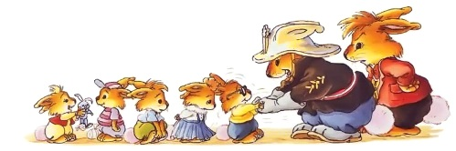
На прощание главный пожарный строго сказал крольчатам:
- Больше никогда так не делайте!
И тут же тихо шепнул на ухо Онестусу:
- Они молодцы, ваши безобразники! Сразу вспомнили о мокром одеяле! Настоящие храбрецы!
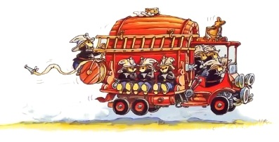
Четвертого декабря в обновленной кухне тетушка Цинния с помощью соседок нажарила целую гору пончиков: ведь Онестус пригласил очень много гостей!
Он позвал не только всех гостей, но и пожарных в красивой форме и блестящих касках.

Пончиков хватило всем и детям, и соседям, и пожарным! Веселые и довольные, гости кричали:
- Да здравствует тетушка Цинния!
- Да здравствует семейство Онестуса!

